Мониторинг состояния образовательной среды
в СОШ №88 имени К.Бобулова

Школа проводит комплексный мониторинг, позволяющий своевременно получить полную и объективную информацию по обеспечению безопасности образовательной среды, по результатам которого можно сделать следующие выводы:
Для комфортного микроклимата в школьных помещениях
- укомплектованность классов составляет 35-40 учащихся
- в учебных кабинетах, согласно требованиям СанПиН соблюдаются тепловой и световой режимы
- кабинеты регулярно проветриваются на каждой перемене в каждом классе согласно
требованиям СанПиН.
- от учебных досок не отсвечивает.
- в школе установлены бактерицидные лампы, которые включаются согласно утвержденного
графика обработки кабинетов.
Кабинет физики
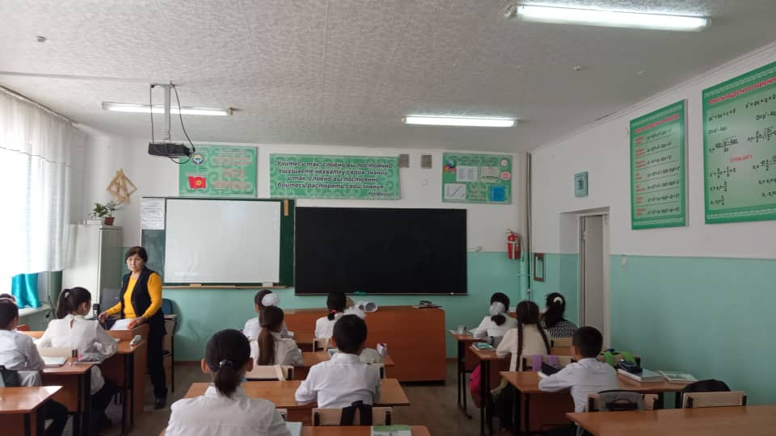

Кабинет географии Кабинет химии
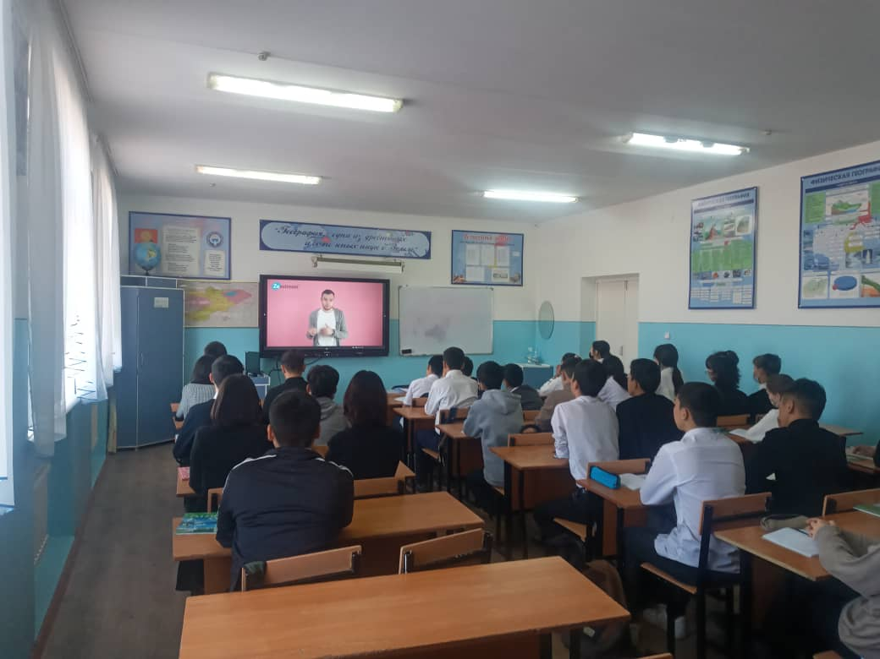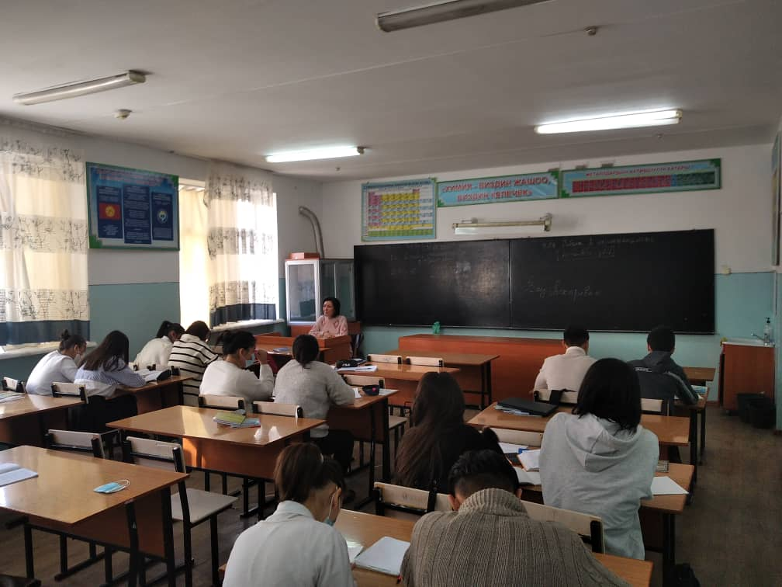

Кабинет информатики
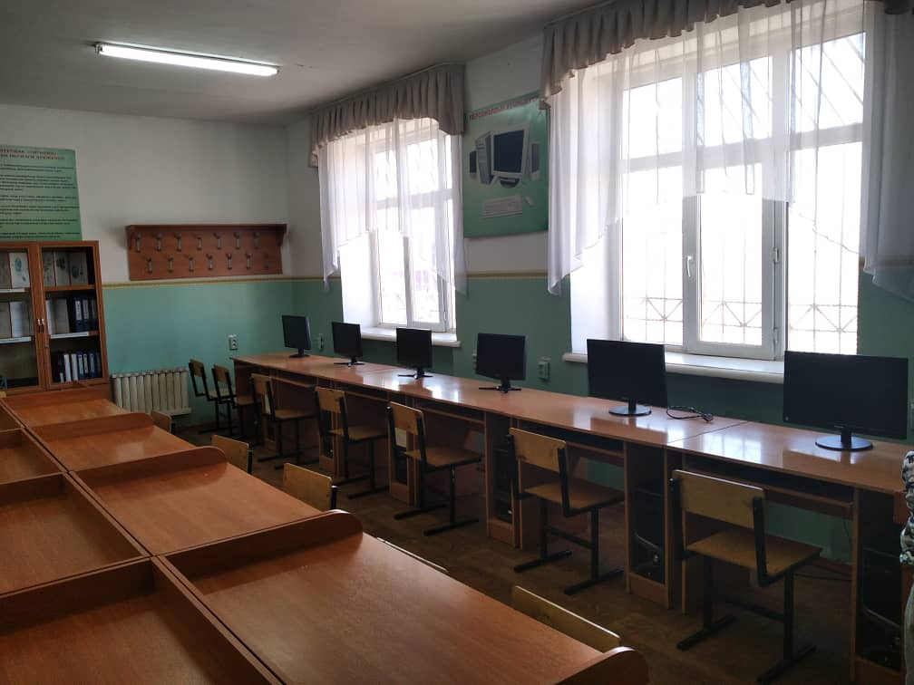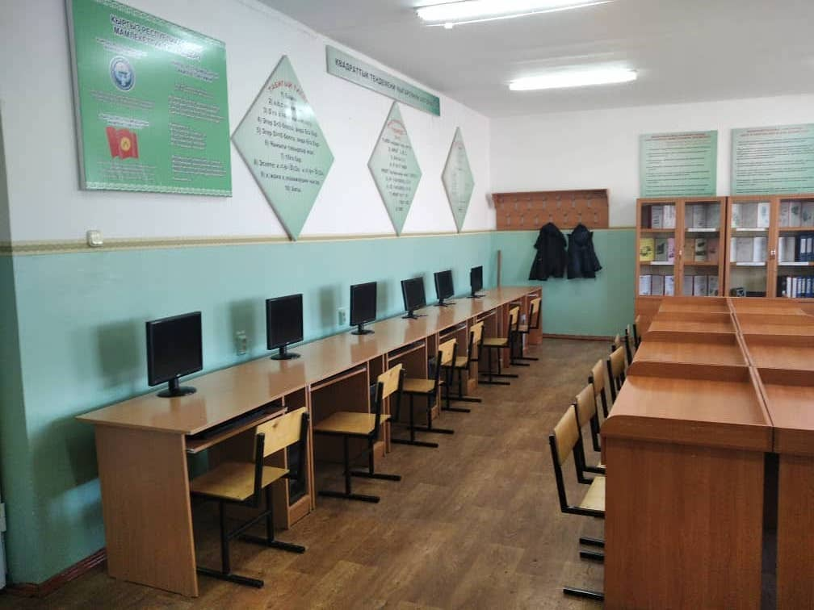

Для экологической безопасной среды
- все школьные помещения озеленены
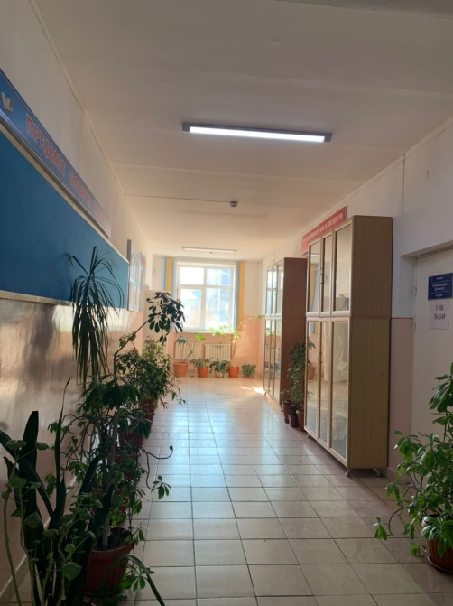
- пришкольная территория озеленена на 100%.
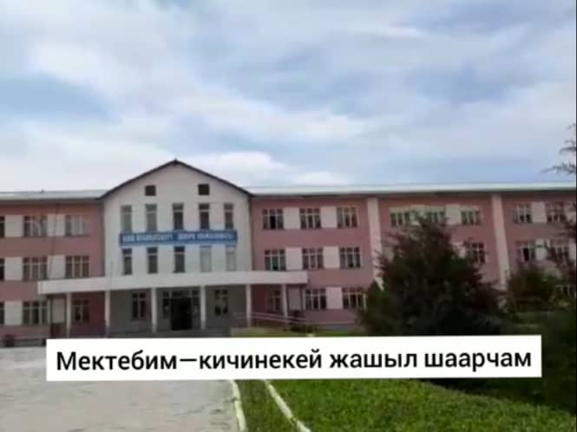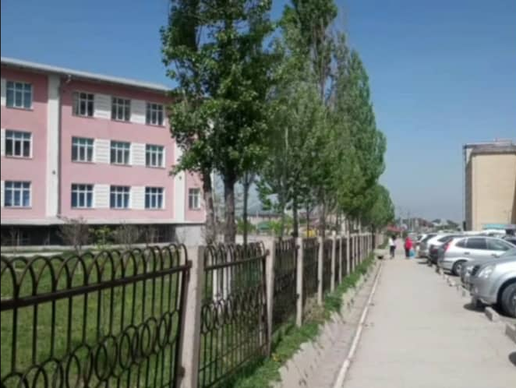

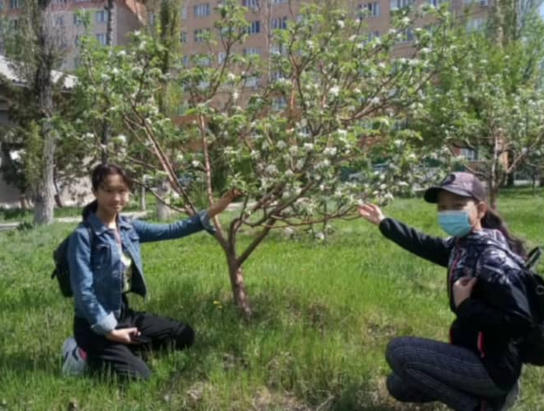

Для физической безопасной среды
- оба здания школы огорожены по периметру.
- в школе разработан план по антитеррористическим мероприятиям, направленным на
предотвращение причинения вреда жизни и здоровья.
- внутри здания и по периметру школы установлены камеры видеонаблюдения.
- функционирует пропускной режим -СКУД
- спортивный зал, который соответствует стандартам общеобразовательного учреждения.

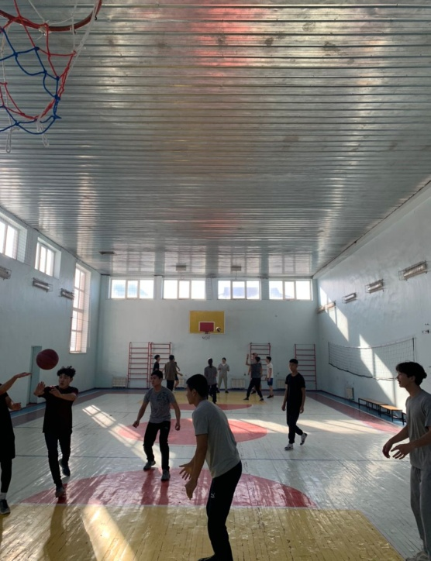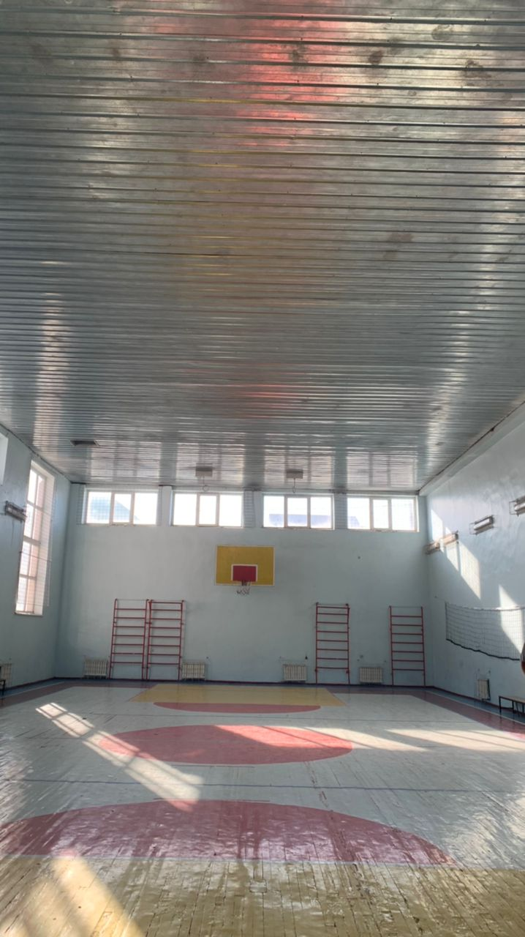

Для информационной безопасности
- проведен интернет (Акнет).
- функционирует сайт школы (88.edubish.kg), почта (88-shkola@mail.ru)
-имеется система СКУД, которая оповещает родителей о времени прихода и ухода со школы
учащихся.
-в школе работает Wi-Fi, которым пользуются педагоги и учащиеся.
- в школе имеется система хранения записей с видеокамер
- создание информационно-образовательной среды со средствами и способами защиты
обучающихся от негативной информации.

Для формировании социально-психологической среды
- справедливое и уважительное отношение к учащимся со стороны педагогического
коллектива;
- школьная жизнь строится на модели общества, уважающего права человека и демократию.
- воспитание обучающихся в рамках здорового образа жизни;
- координация деятельности всех работников школы по повышению успеваемости и
социальной адаптации детей и подростков;
- профилактика правонарушений среди обучающихся;
-социально-информационная помощь, направленная на обеспечение детей информацией по
вопросам социальной защиты;
-создание благоприятных условий для развития ребенка, установление связей и партнерских
отношений между семьей и школой.

Результаты анкетирования учащихся
 | 2016-2017 | 2017-2018 | 2018-2019 | 2019-2020 | 2020-2021
экологическая | 55% | 57% | 69% | 72% | 76%
физическая | 58% | 59% | 66% | 67% | 78%
информационная | 52% | 53% | 65% | 74% | 90%
психологическая | 58% | 66% | 62% | 70% | 78%

Данный мониторинг показывает, что школа ведет постоянную работу по улучшению
безопасной образовательной среды и выполняются требования ГОС к показаниям
безопасной образовательной среды.

Зам.дир по УВР: Бейшеева Э.С.

